Jenkins项目自动化构建发布运行操作说明
方式: Linux + Jenkins + maven + svn + tomcat
150上安装maven(setting.xml文件有修改)
Tomcat: jenkins_tomcat
jenkis以war包在jenkins-tomcat下运行

Jenkins管理界面访问地址
http://10.1.11.150:8777/jenkins

用户角色权限
角色 | 用户名 | 密码 | 权限 | 备注
管理员 | root | Asdf1234 | 所有 | 管理系统配置(不公开)
管理员 | super | super | 所有 | 管理系统配置(不公开)
应用者 | admin | 123 | 浏览、构建 | 应用者只构建项目，不管理系统配置(公开)

应用者操作说明

1.登陆
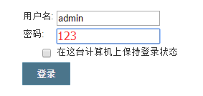
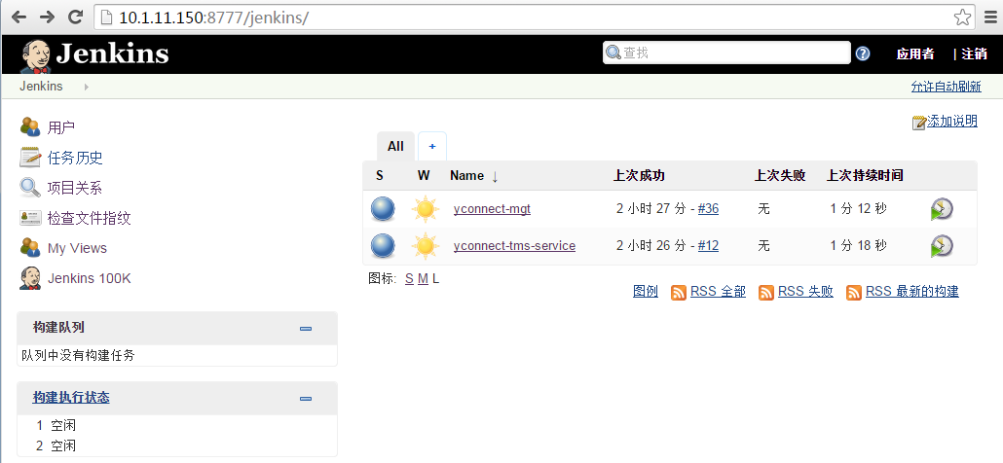

构建
光标放在yconnect-tms-service上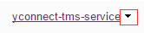-----> 立即构建 ----->构建执行状态---->Console Output显示日志。如下图
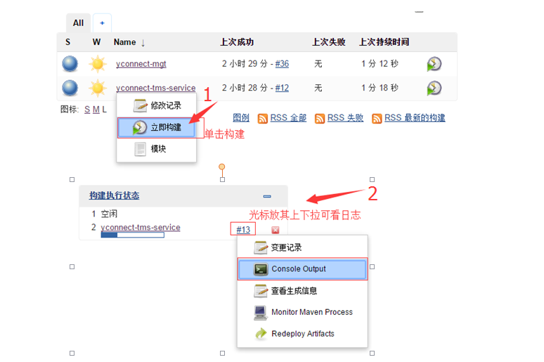
日志:
Svn上check out 此项目----> maven 构建---> 将war扔到配置的服务器上-->备份到bak目录下--->重启tomcat
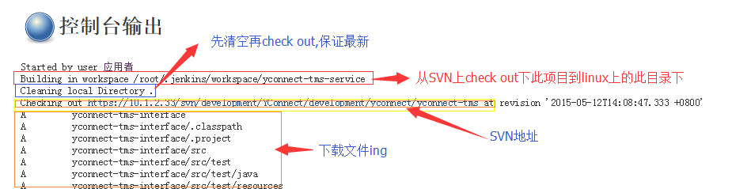
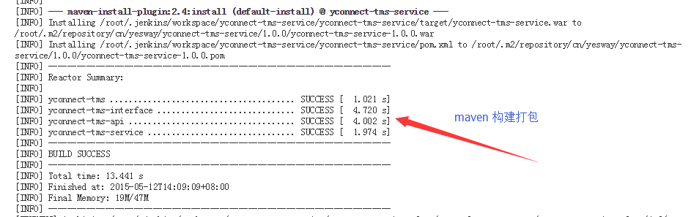

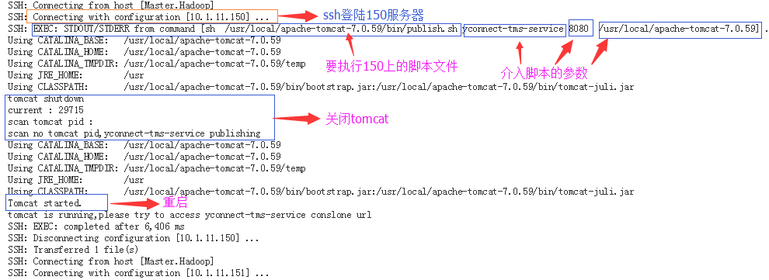

管理员配置说明
以yconnect-mgt-webapp项目为例
一个项目--->配置--->如图
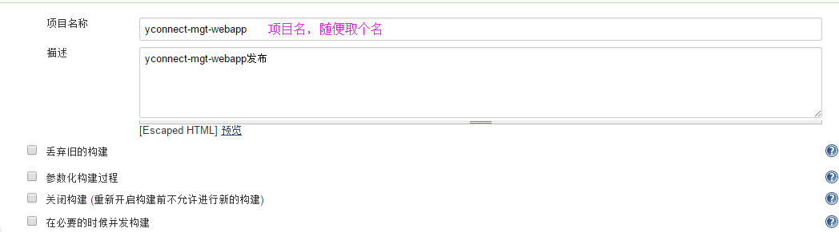
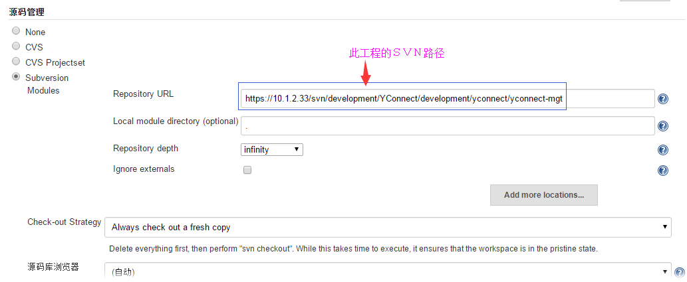
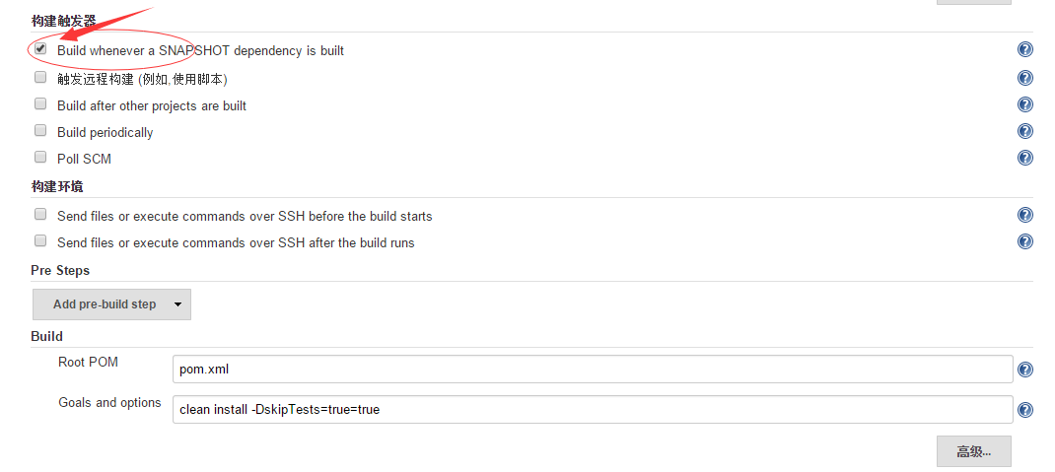
-----> 增加构建后操作步骤-----> Send build artifacts over SSH
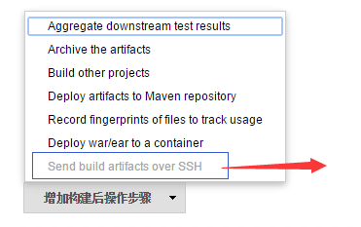
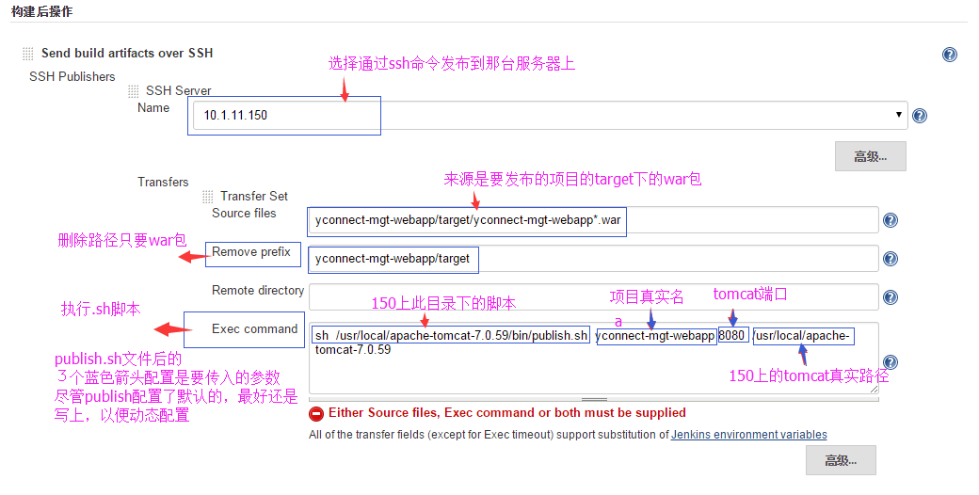
－－－－〉点－－〉继续添加发布到151, 跟150的配置一致,
－－－－〉点－－〉继续添加发布到152, 跟150的配置一致
－－－－〉保存即可

如接着新建yconnect-tms-service任务, 可以复制yconnect-mgt-webapp的任务,如图
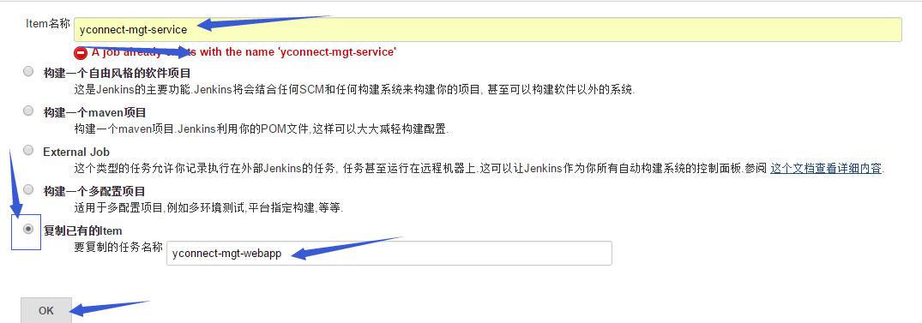

－－－－〉yconnect-tms-service－－－〉配置-－－－〉修改SVN地址
－－－〉修改ＳＳＨ Publish 项目真实名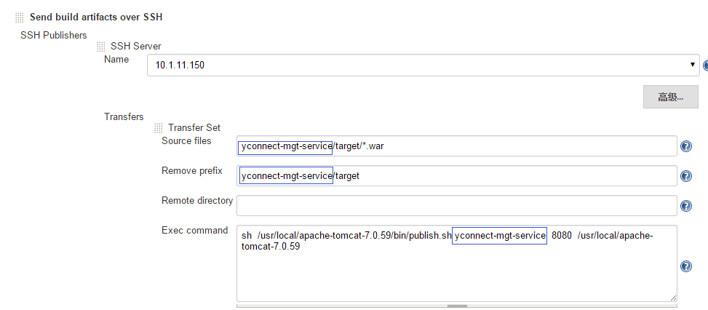
10.1.11.151;152一样，只要修改项目名
－－－〉 －－－〉 保存后就可了构建

注: publis.sh脚本会先关闭所在服务器上的tomcat端口，再备份之前对应的项目到tomcat的bak目录下，再重启;

－－－－>都执行完后，应用者在对就的构建的项目上后在可看日志, tomcat自动启动完后浏览器可访问项目

Publish over SSH服务器管理
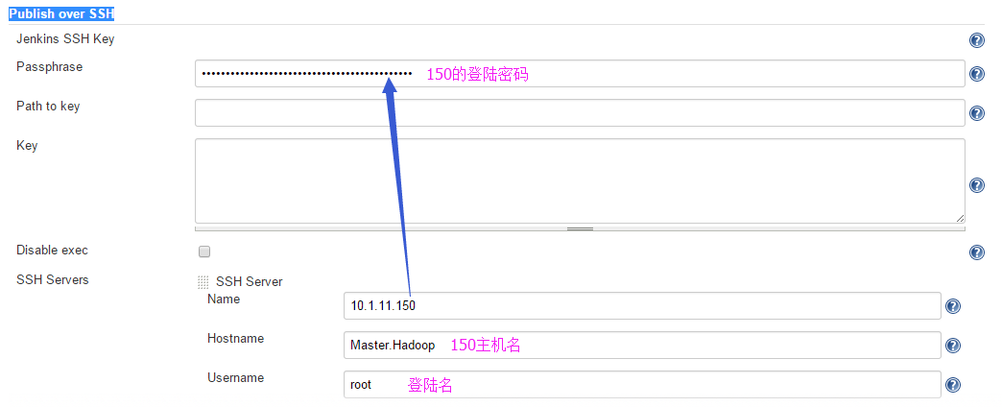
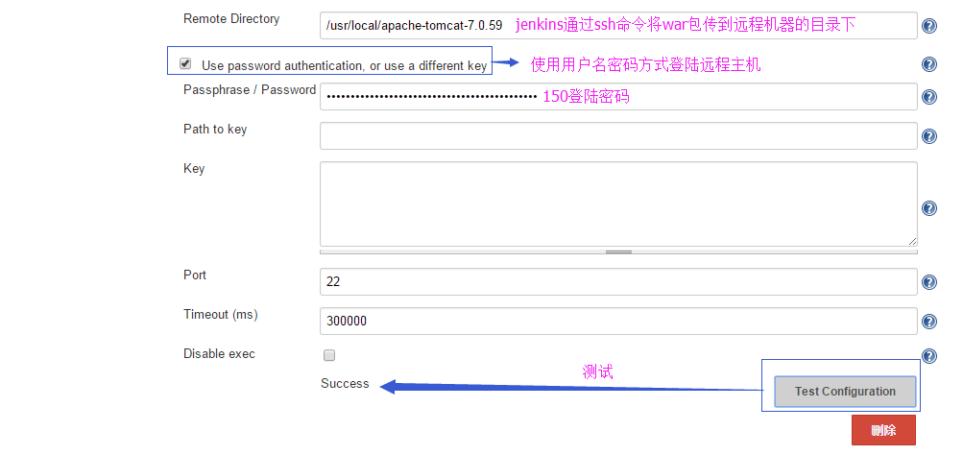
－－－－〉点－－－〉添加151服务器，跟150方式相同

